Controle de Versão do Caso de Uso
Versão | Data | Descrição da Mudança | Responsável
0.1 | 14/04/2009 | Versão inicial | José Carlos

UC_ARB_31968_12 Aprovisionar Pacote Plano Alternativo 460 RES

Descrição
Esse caso de uso detalha as características do pacote PLANO ALTERNATIVO 460 RES - PA122 para clientes da fixa e seus componentes obrigatórios.

Atores
ESB

Modelos Relacionados

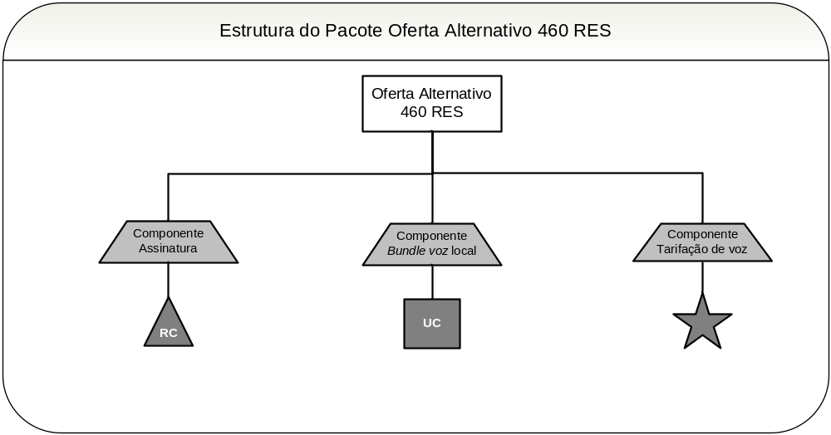

Pré-condições
Deverá já estar criada uma conta e uma instancia corretamente no arbor

Fluxo de Eventos

Fluxo Básico

Esse caso de uso é herança do caso de uso Aprovisionar pacote WLL.

No passo 2 do caso de uso Aprovisionar pacote WLL, cria-se um pacote referente ao Plano Alternativo 460 RES. (RN1) (RE1)

No passo 3 do caso de uso Aprovisionar pacote WLL, criam-se 3 (três) componentes obrigatórios referentes ao Plano Alternativo 460 RES. (RN2) (RN3) (RN4)

Fluxo Alternativo
N/A

Fluxo de Exceção
N/A

Requisitos Especiais

Usabilidade
N/A

Confiabilidade
N/A

Performance
N/A

Portabilidade
N/A

Segurança
N/A

Manutenibilidade / Suportabilidade
N/A

Escalabilidade
N/A

Armazenamento
N/A

Interfaces

RE1 – Mock-up da fatura para o Pacote do Plano Alternativo 460 RES

O Mockup da fatura está contido no anexo Mockup_Wll_Detbil (13.7.2PROTÓTIPO DE RELATÓRIO) - Pacote e componentes aparecerão na seção da fatura: ‘Seu plano Oi Fixo’ conforme mockup, sendo que as suas respectivas descrições seguirão o especificado nas regras deste caso de uso. Já a mensagem de rollover aparecerá na seção “Créditos Diversos”.

Regras de Negócio

RN1 – Informações para criação do pacote do Plano Alternativo 460 RES

- Nível: Instância
- Descrição na Fatura: “PLANO ALTERNATIVO 460 RES - PA122”
- Batimento: Sim (Siebel x Arbor)

RN2 – Informações para a criação do Componente “do Plano Oferta Alternativa 460 RES”

- Nível: Instância
- Componetente Obrigatório: Sim
- Contrato: Infinito
- Dados da RC (Cobrança Recorrente):
  - Periodicidade: Mensal
  - Pro-Rata: Sim
  - Variação: Estado
- Descrição na fatura: 460 minutos em ligações locais
- Mockup:
O Mockup da fatura está contido no anexo Mockup_Wll_Detbil (13.7.2PROTÓTIPO DE RELATÓRIO) - Componente aparecerá na seção da fatura: ‘Seu plano Oi Fixo’ conforme mockup, sendo que sua descrição seguirá o especificado nesta regra.
- Controle de Custos: Não
- Receita a Apropriar: Sim
- Batimento: Sim (Arbor x Arbor)
- Suspensão de Franquia: Sim
- Contestação: Sim

RN3 – Informações para a criação do Componente “Oferta Alternativa 460 RES Uso Voz”

- Nível: Instância
- Componetente Obrigatório: Sim
- Características das Tarifas:
- Estado: Sim
- Classificação: Isento e Não Isento
- Período: N/A
- Usos: vide anexo usos
- Receita a Apropriar: Sim
- Batimento: Sim (Arbor x Arbor)

RN4 – Informações para a criação do Componente “Franquia de 460 Minutos”

- Nível: Instância
- Componetente Obrigatório: Sim
- Contrato: Infinito
- Rollover: 30 Dias
- Descrição do rollover na fatura: Ainda restam x minuto(s) para serem usados no mês que vem.
          - Seção da Fatura: “Créditos Diversos”
- Usos: vide anexo usos
- Unidade de Credito:
  - Total: 460 minutos
  - Concessão: Por faixa de consumo
  - Prioridade: N/A
  - Periodicidade: Mensal
  - Usos:
Os usos a serem abatidos da franquia estão contidos na Planilha de Planos Básicos, que se encontra em 18.Documentos Anexos, item C (Planilha dos Planos Básicos e MPN)
- Pro-rata: Sim
- Controle de Custos: Não
- Receita a Apropriar: Sim
- Batimento: Sim (Arbor x Arbor)
- Suspensão de Franquia: Sim

Pós-condições
Pacote e componentes obrigatórios configurados e aprovisionados com sucesso.

Diagramas de Seqüência/Estados
N/A

Observações
N/A

